龜腹甲新綴第三十七則
何會
首都師範大學文學院
一、綴合號碼

A：《合集》18792（龜2.15.8+2.15.9）
B：《合補》2294（合7962+合17947、白簡17、東大68）
C：《合集》18795（簠雜115、簠拓515、續6.7.7）
D：《合集》13377（歷拓6935）

二、綴合圖版

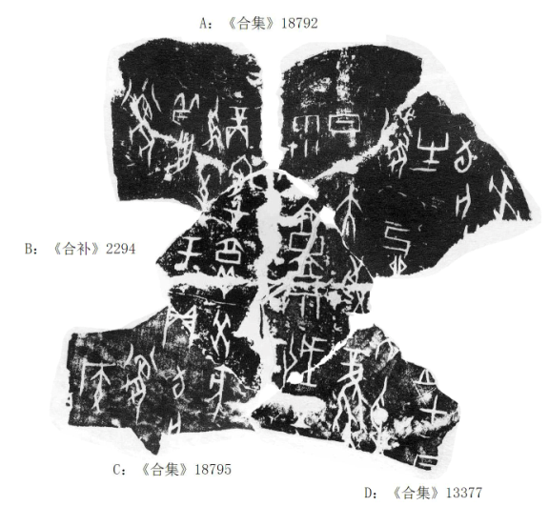

三、綴合說明

A、B、C、D四片殘甲，字體相同，均為典賓類。從形態看，A為首甲殘片，B為中甲，C為左前甲殘片，D為右前甲殘片，四者部位相合，可以實綴。綴合後第一道盾紋（喉肱溝）可貫通；“驟”、“六月”、“至”、“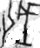”、“貞”等字的殘筆亦可互足。從綴合的情況看，A版《合集》18792（龜2.15.8+2.15.9）原綴合圖版需稍作調整，左右首甲的位置應該稍微分開一些，使中縫適當變寬，這樣也可以與中甲上的盾紋相呼應。綴合後，卜辭可隸釋如下：
癸旬亡[憂]。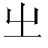七日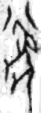己卯[大]采日大驟風，雨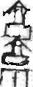。五[月]。
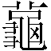爯，至于商，六月，在敦。
癸亥貞：旬亡[憂]。侯。

（綴合得到黃天樹師的悉心指導和幫助，在此深表感謝！）

此字從于省吾先生釋，見《甲骨文字釋林》，11頁，中華書局，1979年。
此字釋讀可參李學勤先生《夏商周年代學札記》，72頁，遼寧大學出版社，1999年。

